ППО Группы ОАО «ММК» ГМПР

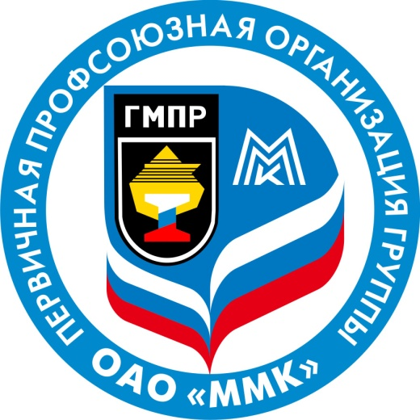

ПОСТАНОВЛЕНИЯ
ПРЕЗИДИУМА ПРОФСОЮЗНОГО КОМИТЕТА

16 июня 2017 года
ППО Группы ОАО «ММК» ГМПР

ПРОФСОЮЗНЫЙ КОМИТЕТ

ПОСТАНОВЛЕНИЕ

16.06.2017 | г. Магнитогорск | № 42-2

О даче мотивированного мнения по проекту приказа генерального директора ПАО «ММК» «Об индексации тарифных ставок и окладов»

Президиум профсоюзного комитета ПОСТАНОВЛЯЕТ:

Дать согласие на утверждение и введение в действие приказа генерального директора ПАО «ММК» «Об индексации тарифных ставок и окладов».

Председатель профсоюзного комитета |  | Б. М. Семенов

ППО Группы ОАО «ММК» ГМПР

ПРОФСОЮЗНЫЙ КОМИТЕТ

ПОСТАНОВЛЕНИЕ

16.06.2017 | г. Магнитогорск | № 42-3

О даче мотивированного мнения по проекту приказа директора ЧУ ДО «Спортивный клуб «Металлург-Магнитогорск» «Об утверждении и введении в действие инструкций по ОТ»

Президиум профсоюзного комитета ПОСТАНОВЛЯЕТ:

Дать согласие на утверждение и введение в действие приказа директора ЧУ ДО «Спортивный клуб «Металлург-Магнитогорск» «Об утверждении и введении в действие инструкций по ОТ».

Председатель профсоюзного комитета |  | Б. М. Семенов
ППО Группы ОАО «ММК» ГМПР

ПРОФСОЮЗНЫЙ КОМИТЕТ

ПОСТАНОВЛЕНИЕ

16.06.2017 | г. Магнитогорск | № 42-4

О даче мотивированного мнения по проекту положения об оплате труда и премировании работников цеха водоснабжения ПАО «ММК» ОП ММК ЦВС-01-, редакция № 12

Президиум профсоюзного комитета ПОСТАНОВЛЯЕТ:

Дать согласие на утверждение и введение в действие положения об оплате труда и премировании работников цеха водоснабжения ПАО «ММК» ОП ММК ЦВС-01-, редакция № 12.

Председатель профсоюзного комитета |  | Б. М. Семенов

ППО Группы ОАО «ММК» ГМПР

ПРОФСОЮЗНЫЙ КОМИТЕТ

ПОСТАНОВЛЕНИЕ

16.06.2017 | г. Магнитогорск | № 42-5

О даче мотивированного мнения по проекту изменения № 1 к положению об оплате труда и премировании работников коксового цеха
коксохимического производства ПАО «ММК» ОП ММК-КЦКХП-01-01.06.2017, редакция № 9

Президиум профсоюзного комитета ПОСТАНОВЛЯЕТ:

Дать согласие на утверждение и введение в действие изменения № 1 к положению об оплате труда и премировании работников коксового цеха коксохимического производства ПАО «ММК» ОП ММК-КЦКХП-01-01.06.2017, редакция № 9.

Председатель профсоюзного комитета |  | Б. М. Семенов

ППО Группы ОАО «ММК» ГМПР

ПРОФСОЮЗНЫЙ КОМИТЕТ

ПОСТАНОВЛЕНИЕ

16.06.2017 | г. Магнитогорск | № 42-6

О даче мотивированного мнения по проекту положения об оплате труда и премировании работников цеха «Стальсервис № 1» ООО «ОСК» ОП ОСК 653- .08.2017

Президиум профсоюзного комитета ПОСТАНОВЛЯЕТ:

Дать согласие на утверждение и введение в действие положения об оплате труда и премировании работников цеха «Стальсервис № 1» ООО «ОСК» ОП ОСК 653- .08.2017.

Председатель профсоюзного комитета |  | Б. М. Семенов
ППО Группы ОАО «ММК» ГМПР

ПРОФСОЮЗНЫЙ КОМИТЕТ

ПОСТАНОВЛЕНИЕ

16.06.2017 | г. Магнитогорск | № 42-7

О даче мотивированного мнения по проекту списка профессий и должностей работников цеха ремонта металлургического оборудования № 4
ООО «ОСК» на установление продолжительности очередного отпуска

Президиум профсоюзного комитета ПОСТАНОВЛЯЕТ:

Согласовать список профессий и должностей работников цеха ремонта металлургического оборудования № 4 ООО «ОСК» на установление продолжительности очередного отпуска.

Председатель профсоюзного комитета |  | Б. М. Семенов

